Додаток
до рішення виконавчого комітету
від 17.03.2020 № 156

ПЕРЕЛІК
замовників, яким дозволено розміщення соціальної реклами
№ з/п | Замовник соціальної реклами | Тип рекламного засобу | Кількість, од. (щомісячно) | Період  розміщення | Власник рекламних засобів, на яких планується розміщення соціальної реклами, інші примітки | Макет
1. | Державна податкова служба України  Головне управління ДПС у Сумській області | Білборд  3м х 6м | 2 | березень – квітень 2020 | Сюжети, присвячені декларуванню доходів громадян та недопущення виплат зарплат в конвертах  Виготовлення постерів за власні кошти заявника | 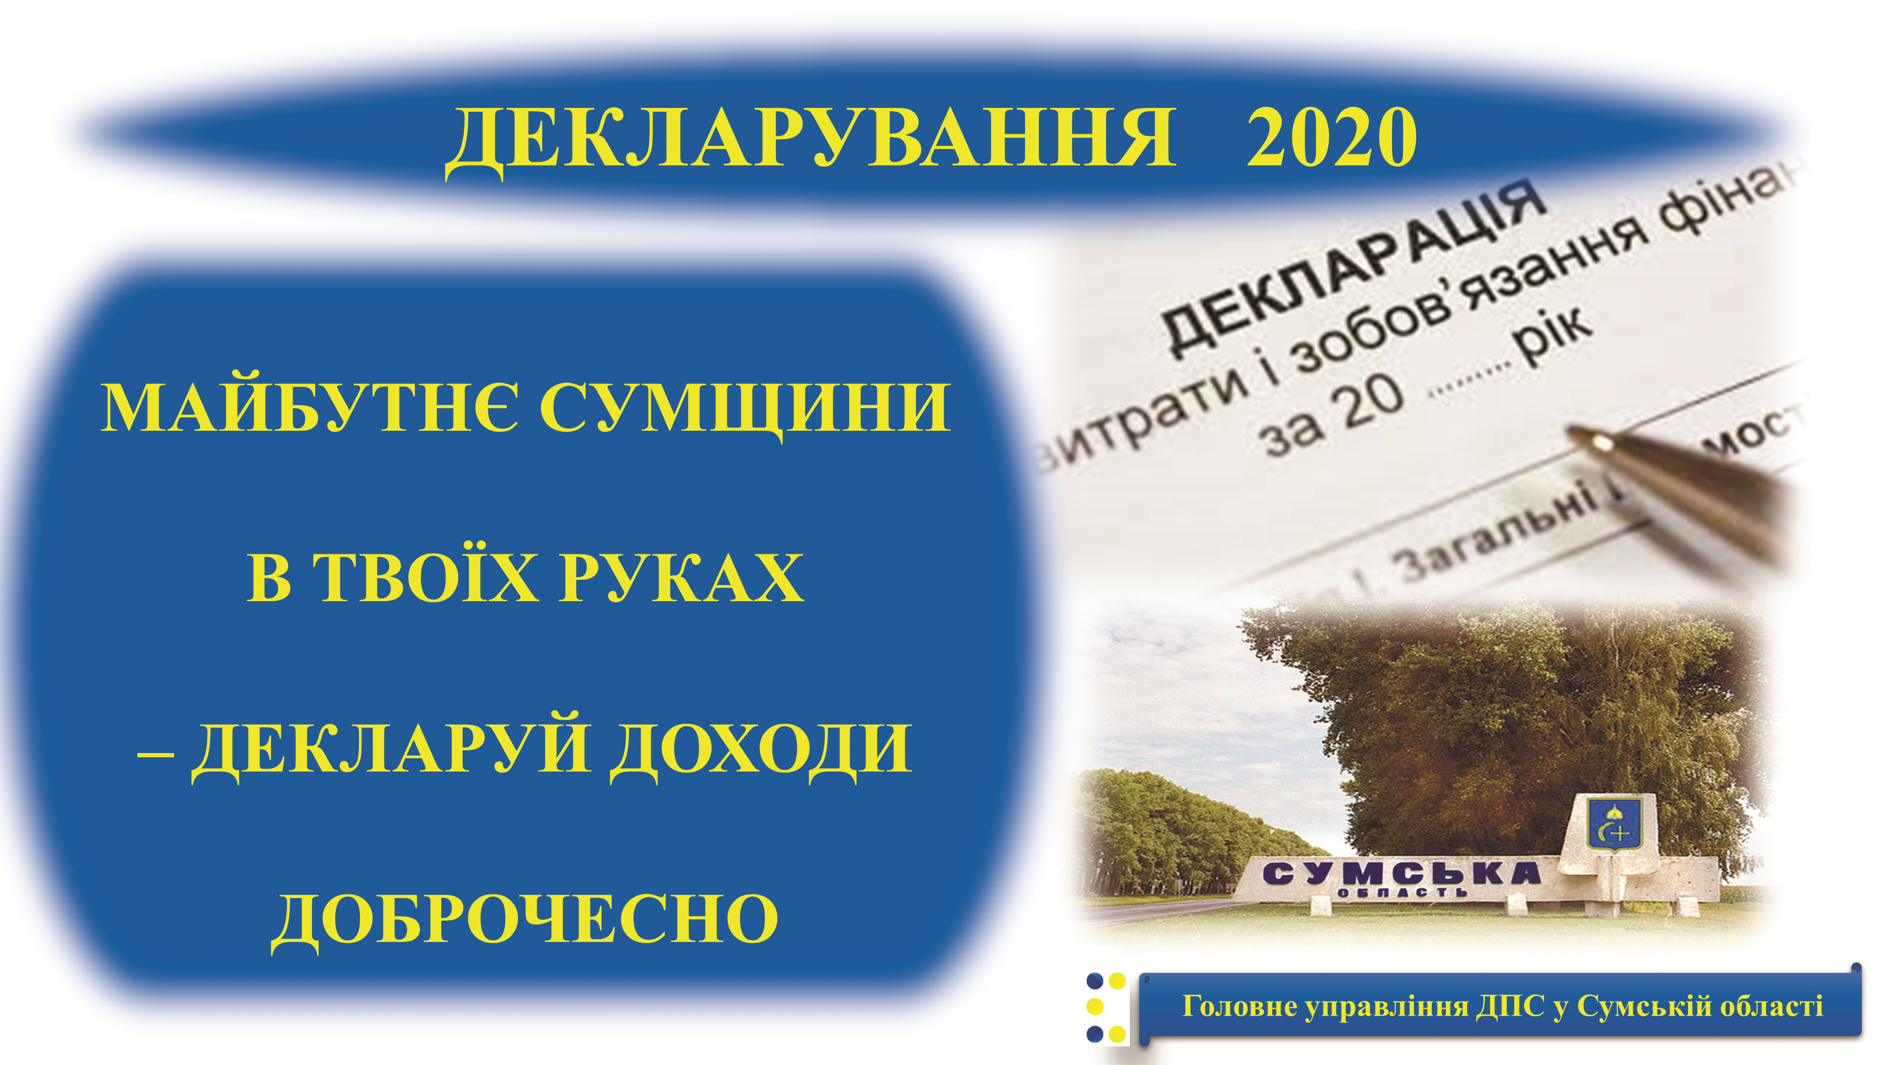
2. | Сумська міська рада  КУ «Агенція промоції «Суми» | Білборд  3м х 6м  Сіті-лайт  1,2м х 1,8м | 10  10 | березень – грудень 2020 | Сюжети присвячені висвітленню діяльності установи  Виготовлення постерів за власні кошти заявника
3. | Територіальне управління Служби судової охорони у Сумській області | Білборд  3м х 6м  Сіті-лайт  1,2м х 1,8м | 2  4 | березень - травень 2020 року | Сюжети з інформацією стосовно набору до лав Служби судової охорони.  Виготовлені постери надаються замовником.  Розміщення сюжетів у разі вільних площин у операторів зовнішньої реклами. | 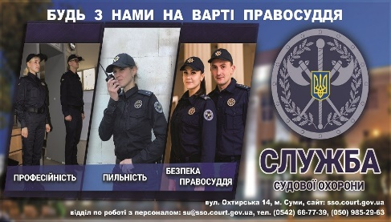
4. | Управління капітального будівництва та дорожнього господарства | Білборд  3м х 6м | 5 | травень 2020 | Сюжети присвячені проведенню Днів сталої енергії в місті Суми 2020.  Виготовлені постери надаються замовником | (макет знаходиться в стадії розробки з урахуванням брендбуку міста)
5. | Управління капітального будівництва та дорожнього господарства | Сіті-лайт  1,2м х 1,8м | 5 | травень 2020 | Сюжети присвячені проведенню Днів сталої енергії в місті Суми 2020.  Виготовлені постери надаються замовником | (макет знаходиться в стадії розробки з урахуванням брендбуку міста)

Начальник управління архітектури та
містобудування Сумської міської ради –
головний архітектор А.В. Кривцов

